Sinh viên thực hiện : Lê Hữu Đức, Đinh Văn Điệp, Nguyễn Đức Cẩn
Vẽ 8 biểu đồ trình tự cho đề tài bài tập lớn : XÂY DỰNG CỬA HÀNG BÁN CAFE VÀ BÁNH NGỌT
- Biểu đồ tuần tự đăng nhập
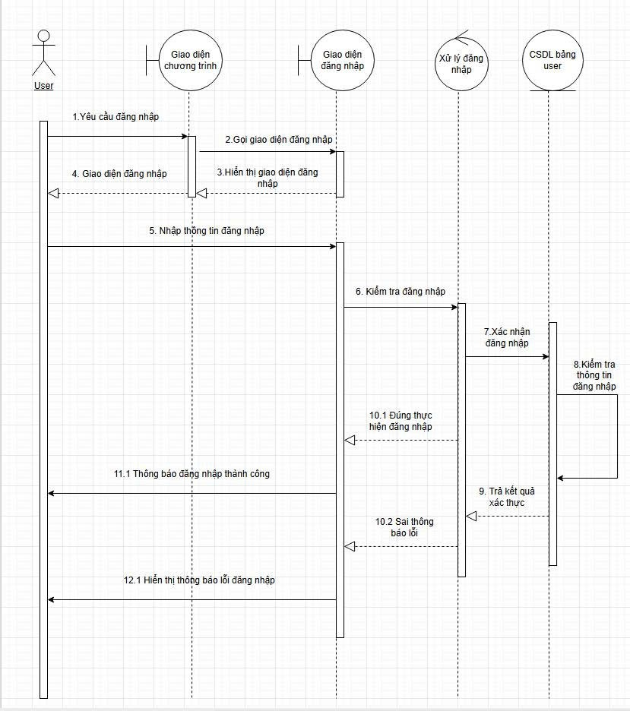

      - Biểu đồ tuần tự đăng ký

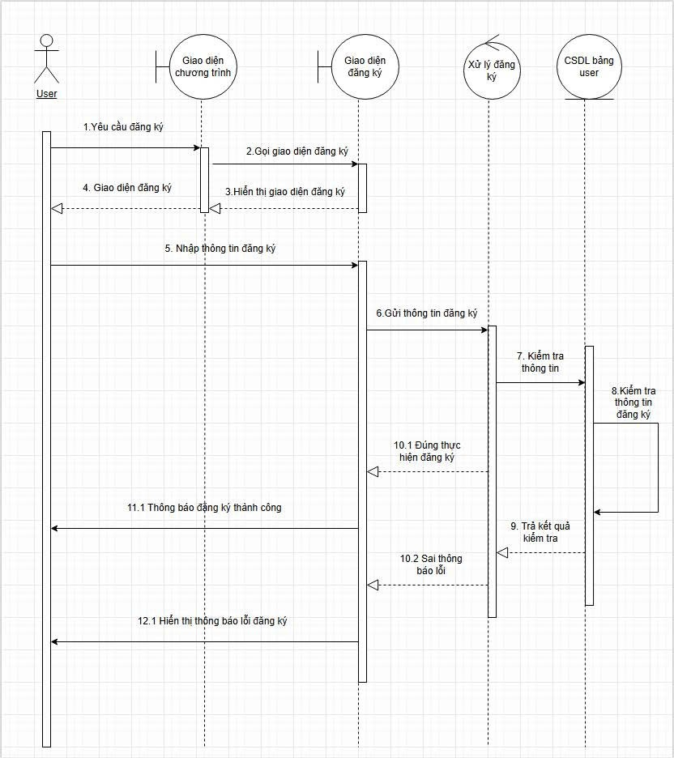

- Biểu đồ tuần tự thêm sản phẩm
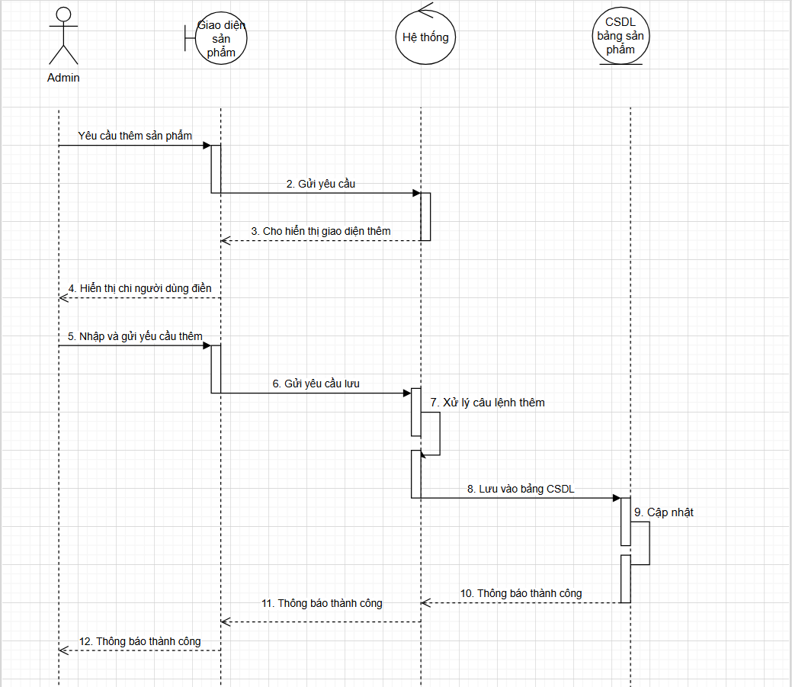

      - Biểu đồ tuần tự sửa sản phẩm
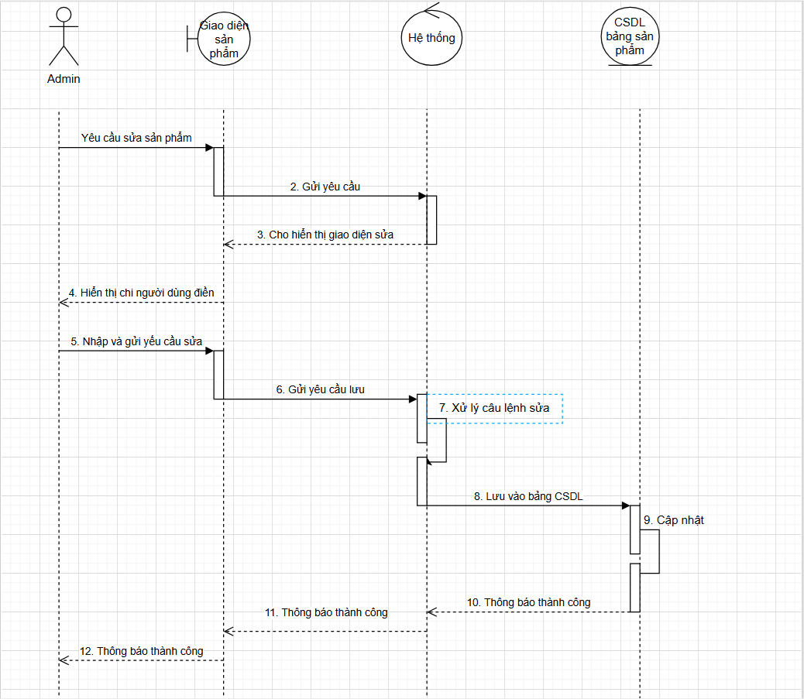

      - Biểu đồ tuần tự xóa sản phẩm
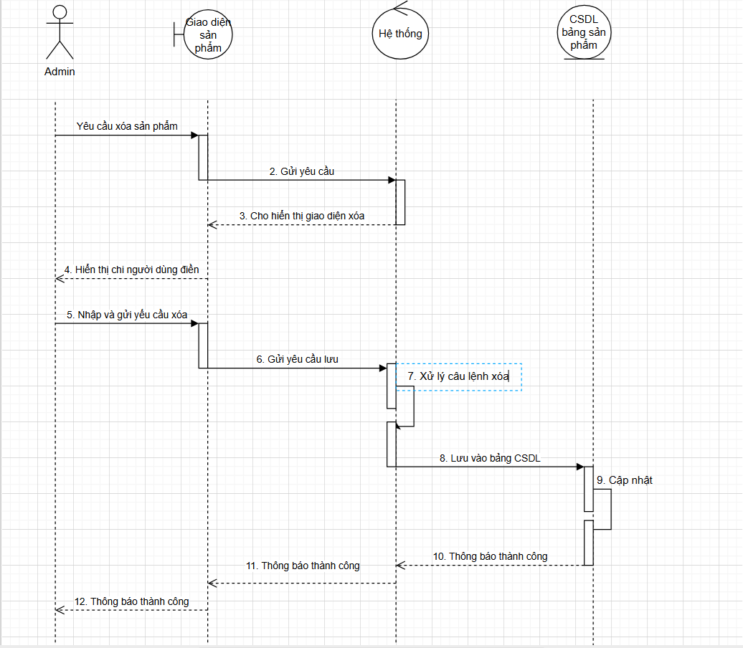
      - Biểu đồ tuần tự đặt hàng
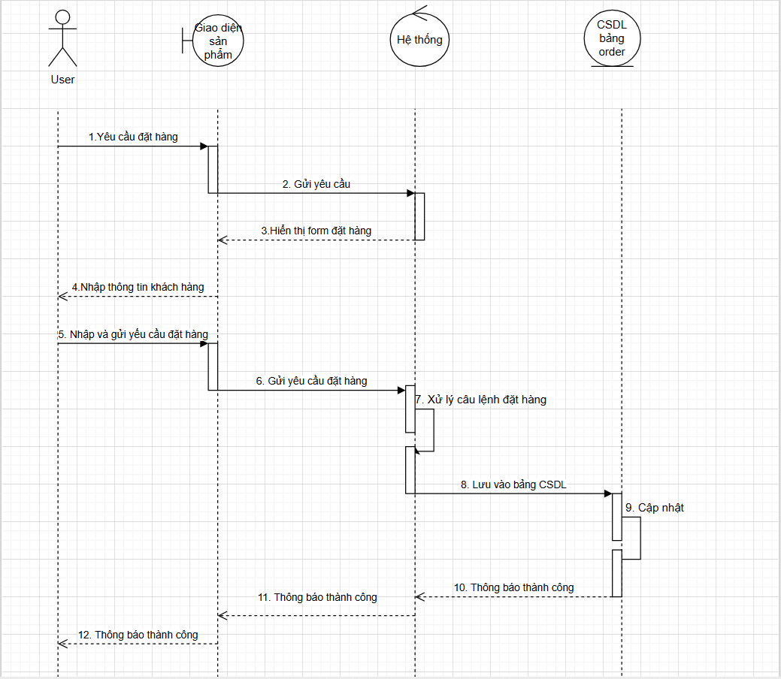

      - Biểu đồ tuần tự thanh toán
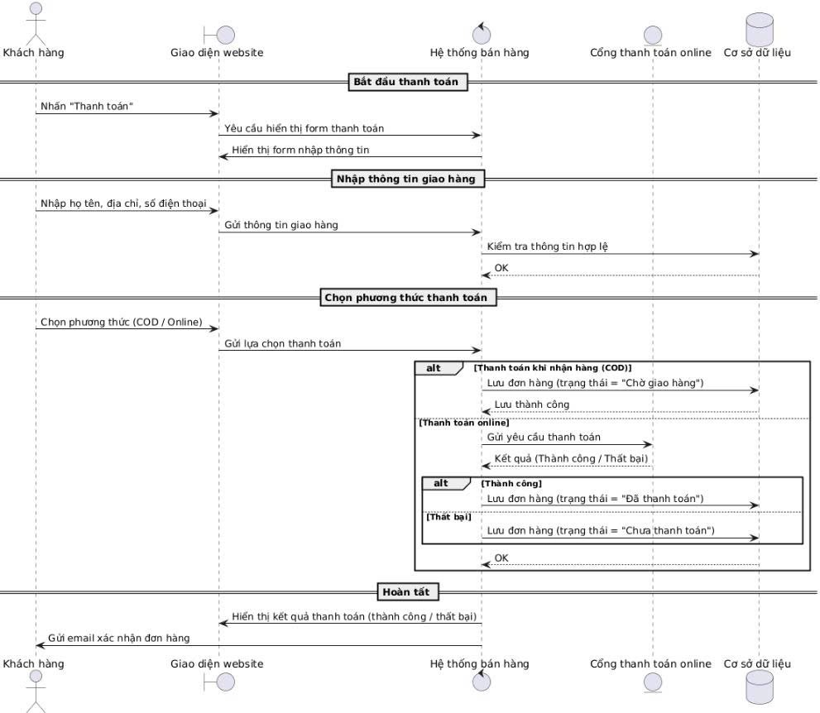

      - Biểu đồ tuần tự quản lý khách hàng
